**Свято до дня Святого Миколая.**

**«Любий отче Миколаю, ти до нас прийди із раю»**

Мета: ознайомити учнів із особливістю свята Святого Миколая; виховувати повагу до цінностей народного життя, традицій рідного краю, любов до рідної землі, її звичаїв, вірувань; виховувати любов, повагу та шану до Святого Миколая; показати любов Святого Миколая до нас; виховувати в учнів любов до ближнього, почуття доброти й милосердя.

**Хід свята**

**Вчитель:**

Що нині за днина,

Що нині за свято,

Що сюди зібралось

Так гостей багато?

Знаю, що за днина,

Знаю, що за свято.

То прийшли Вкраїні

І нам честь віддати.

Всім нам честь віддати,

Бога привітати,

Про святого Миколая

У цей день згадати.

* Дорогі, любі діти! 19 грудня – день Святого Миколая і всі ми відзначаємо свято Миколи-Угодника чудотворця. Хто не знає про святого Миколая? Малий та старий знає про нього. Щороку приходить він у кожну господу з миром і дарунками. Для маленьких дітей стає чарівною казкою, коли невидимо з’являється вночі і кладе під подушку такі бажані гостинці. Виростають діти – і добра казка зникає, а Миколай залишається.

Наслідуймо добро і вчинки Миколая! Нехай це свято стане для нас святом Доброти, Прощення, Любові до ближніх.

За вікном сніжок летить,

Вітром завіває,

Тож спішіть усі до нас

На свято Миколая!

Ну, а хто сюди прийшов,

Раді вас вітати.

Веселіться і радійте

На нашому святі.

Маємо чого радіти,

Добре знаєте ви, діти!

Долетіла до нас вість,

Що до нас в дорозі гість.

              Хто це? Кожен пам’ятай!

              Це святий наш Миколай!

Діточок він всіх згадає,

              Їм дарунки посилає,

              Він вже близько, вже іде,

Наша пісня хай гуде!

**Вчитель:**

- Жив у місті Мирах, у малій Азії хлопець Миколай. Був він сиротою, бо батьки його рано повмирали і залишили синові велике майно. У серці Миколая була велика доброта, і він вирішив роздати своє добро бідним. Кожної ночі накладав Миколай повен мішок їжі: м’яса, хліба, медяних паляниць, а також одягу і грошей. Непомітно від служби виходив з дому, розносив по селу та розкладав біля порогів гостинці для бідних. А вранці придивлявся із даху свого дому, як раділи бідні діти. Старший слуга Миколая затривожився, коли побачив, що в коморах щораз стає менше припасів. «Напевно, хтось їх краде, - подумав він. - Треба зловити злодія!» І він почав щоночі слідкувати й одного разу йому вдалося зловити «злодія». Яким же було його здивування, коли він упізнав свого господаря. Коли помер Миколай і його душа стала перед Господнім престолом, Господь спитав: «Чого бажаєш, мій Миколаю, в нагороду за добре життя на землі?»        - «Нічого не бажаю, тільки дозволь мені, Боже, сходити час від часу з неба на землю і відвідувати дітей». Усміхнувся Господь і сказав: «Знав я яким буде твоє прохання. Тож дозволяю тобі щороку в день твоїх іменин сходити на землю». Відтоді кожного року, в день своїх іменин – 19 грудня – Святий Миколай ходить по землі і розносить добрим дітям дарунки.

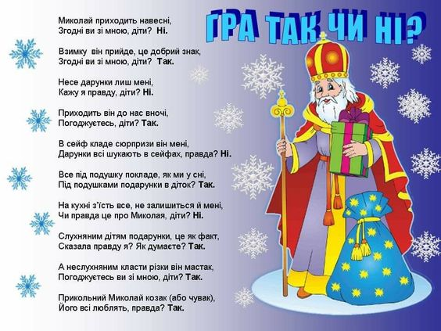

**Вчитель:**

- Щоб потішити Миколая та гарантовано отримати пакунок від нього – всі слухняні дітки ретельно готуються до зустрічі зі святим. Найкращий спосіб потішити Миколая – розповісти йому гарний вірш, засівати пісню про нього і для нього.

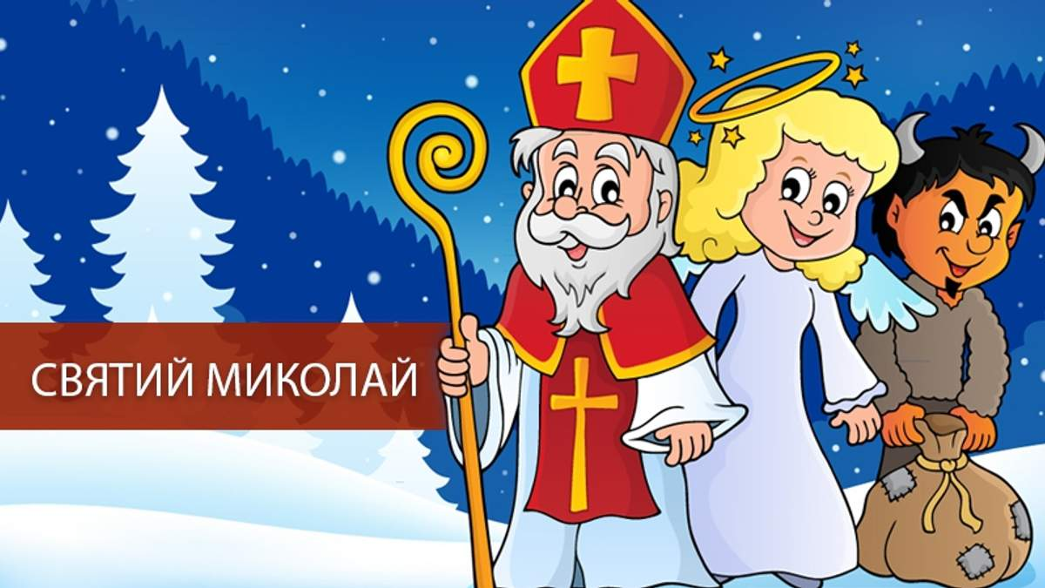

**Денис**

Мій Святенький Миколаю,  
Приходи скоріш, благаю.  
Я до тебе помолюся  
І тихенько пригорнуся.  
Щастя дай моїй родині  
І коханій Україні!

**Матвій**

Ходить Миколайко  
Від хати до хати,  
Гостинцями хоче  
Всіх обдарувати.  
Славні Янголята  
Йому помагають.  
Двері та віконця  
Справно відчиняють.

**Роман**

Він ходить від хати до хати,  
Питається мами і тата:  
Чи є у вас чемна дитина,  
Дівчатко мале чи хлопчина?  
Для кожного має в торбинці  
Найкращі у світі гостинці.  
А хто без кінця бешкетує,  
Тим чортик лиш різки дарує.

**Валерія**

Хай Микола принесе у хату  
Здоров'я й радості багато,  
Приємних, щирих поцілунків  
І ще багато подарунків!

**Михайлик**

Святий Миколаю,

Прийди до нас з раю,

Принеси нам дари

Кожному до пари.

Цукерки смачненькі,

Булочки пухкенькі,

Книжечок багато

Читати у свято.

**Вчитель:**

Є на світі свят багато  
Урочистих, визначних,  
Але Миколая свято  
Найприємніше із них.  
Миколай святий – не казка,  
Це не Дід Мороз, о ні.  
Миколайчику, будь ласка,  
Ти приходь до мене в сні.  
Під подушку я загляну,  
Рано-вранці посміхнусь.  
Подаруночки дістану,  
Миколаю поклонюсь.  
Подаруночки – це свято,  
Та я молю не про те,  
Бережи матусю й татка,  
І хай рідний край цвіте.  
Люблять діти Миколая,  
Шану кожен віддає.  
Хто в мольбах його благає,  
Всім він поміч подає.  
Через нього Божа ласка  
З неба сходить до людей.  
Миколайчику, будь ласка,  
Завітай до всіх дітей.

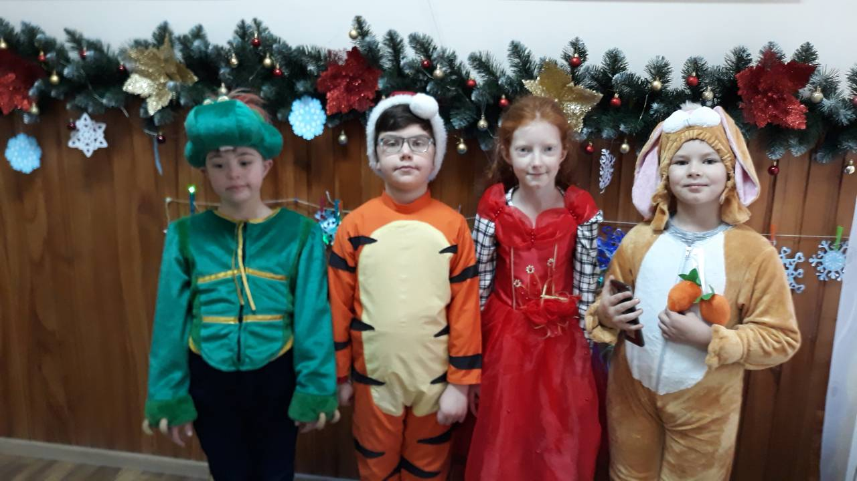

**Діти співають пісню «Миколай».**

**Вчитель:**

* Діти, святий Миколай дуже любить усіх дітей і приносить всім дітям під подушку подарунки. І нечемних діток він не карає, бо надіється, що вони стануть добрими, хорошими, слухняними, розумними і не будуть робити збитки.

**Святий Миколай завітав у гості й роздав дітям подарунки.**

* А зараз ми пограємо різноманітні розважальні та навчальні ігри, які вам подобаються.

**Ігри для дітей:**

1. Математична гра «Добери число» (діти мають половинки яблук із числами і відповідною кількістю зерняток, потрібно об’єднати половинки в одне яблуко).
2. Мовна гра «Хто або що?» (вчитель показує картки із словами, діти підбирають таблицю із відповідним запитанням).
3. Гра «Три назви» (діти котять м’ячик і називають по три назви предметів з відповідних категорій).
4. Гра «Лото».
5. Розмалювання ілюстрацій до свята Миколая і Нового року.

**Діти танцюють під пісню «Миколай, Миколай, ти до нас завітай».**

**Перегляд мультфільму «Крижане серце».**

